附件1

2023-2024学年下情境化教学
（数学）展示课及研讨安排

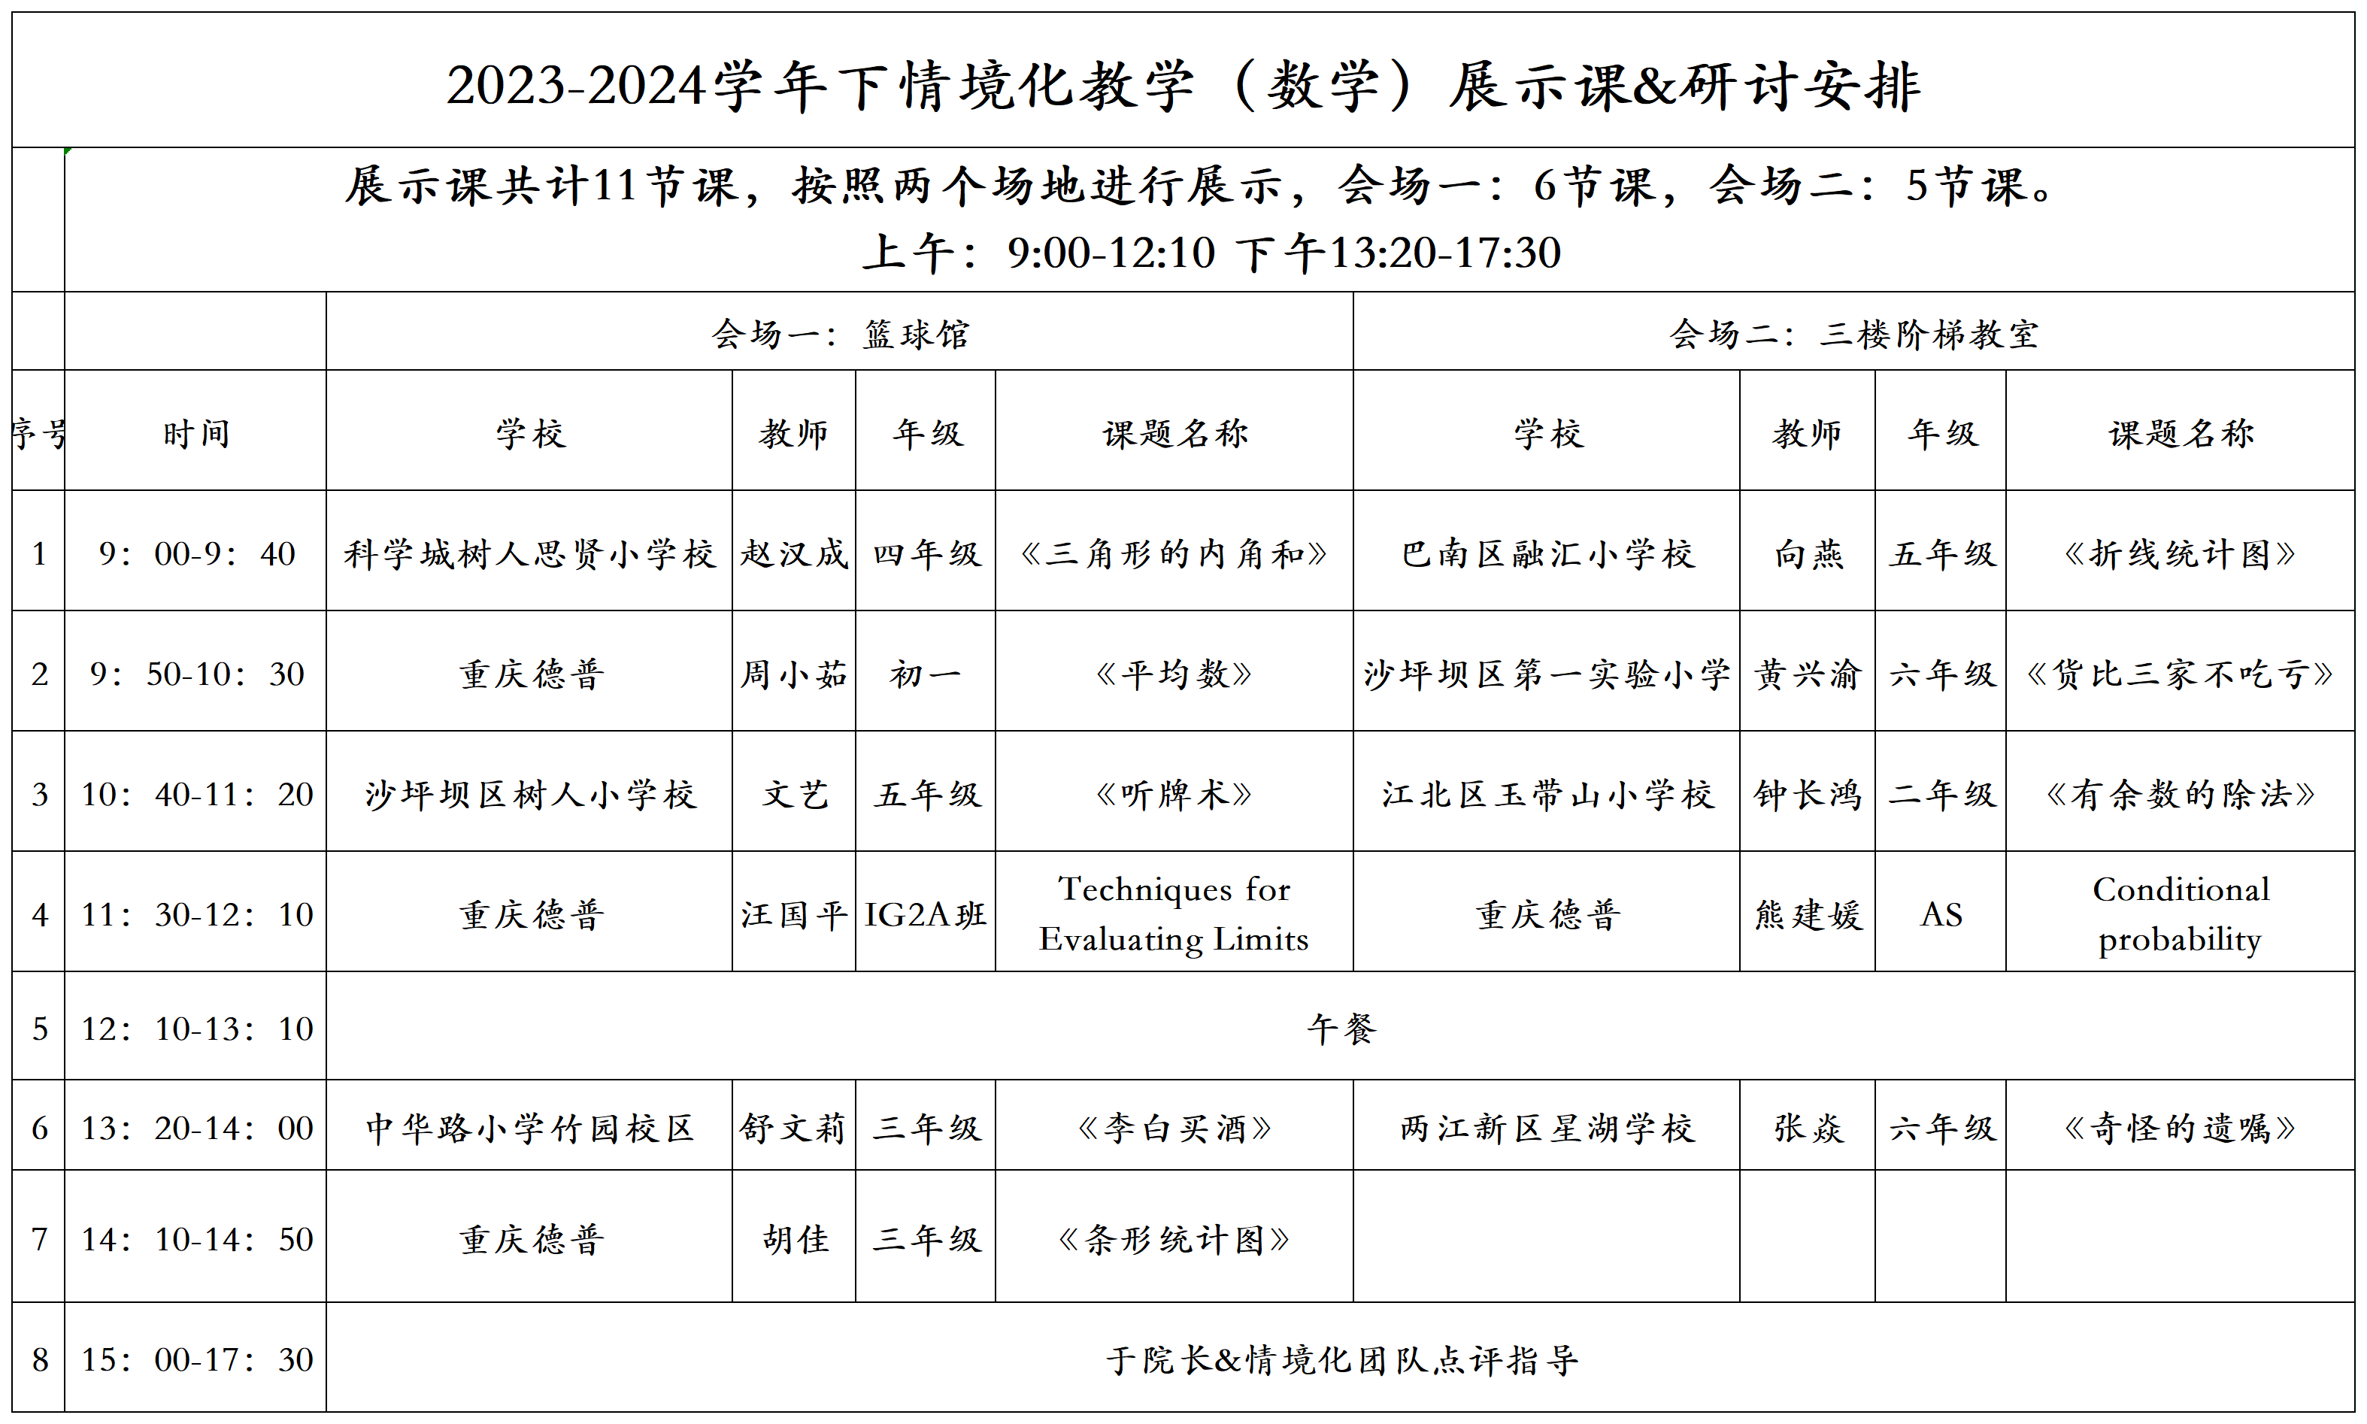

附件2

参会回执信息表
学校（单位） | 姓名 | 身份证号码 | 入校车牌号

